Steelmaster V10
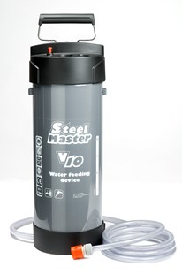
Watertoevoerapparaat voor externe watertoevoer.
- Max. werkdruk 6 bar
- Vulinhoud 10 liter
- Tank van plaatstaal met kunststof binnencoating
- TUV en GS gekeurd
- Toegestane bedrijfstemperatuur + 50°C
- Afblaas-/veiligheidsventiel
- Manometer
- 3 meter gewapende slang incl. snelkoppeling met waterstop
- Zuiger: kunststof
- Artikelnummer: 315.0000

